供应商资格审查资料提交格式
一、在中华人民共和国境内依法注册的法人或自然人（提供营业执照）；
插入扫描件
二、企业信誉：未被人民法院列为失信被执行人、重大税收违法失信主体，提供信用中国（www.creditchina.gov.cn）截图，以网站查询结果为准；
插入扫描件（以下为查询步骤示例）
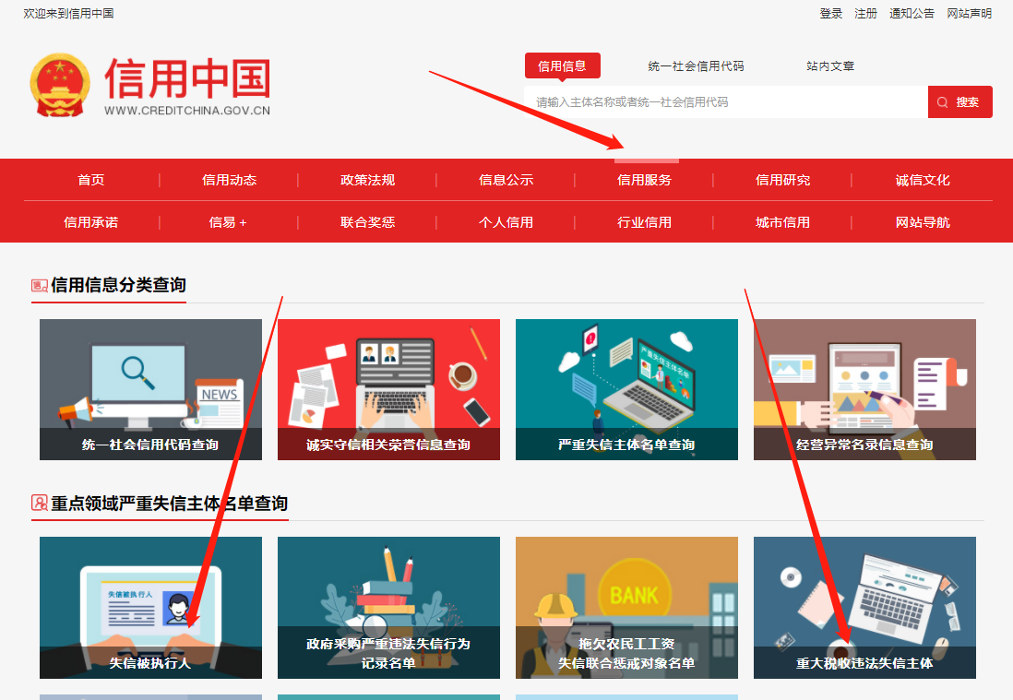
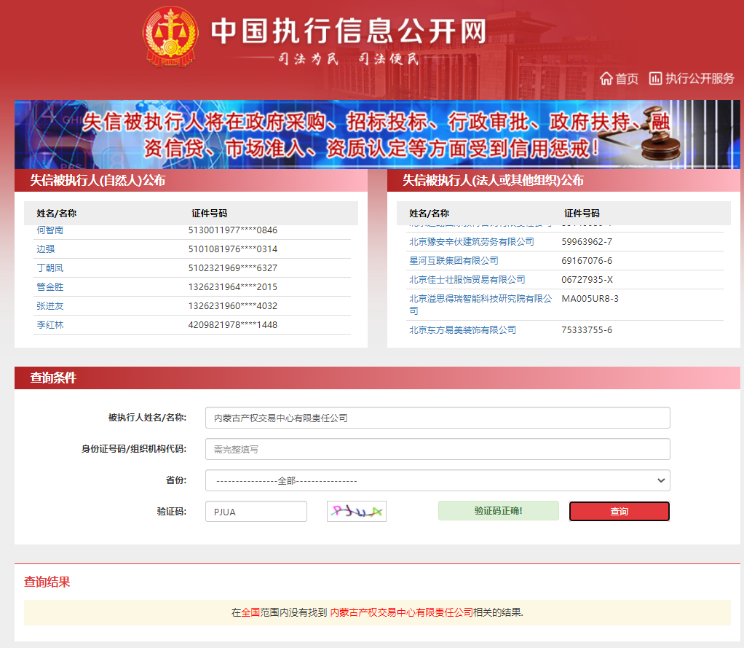
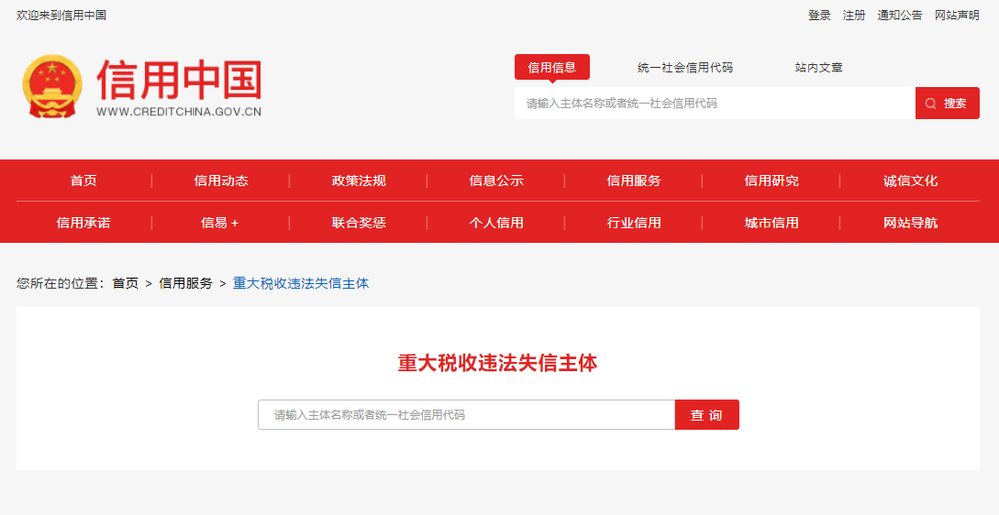
- 提供承诺函，承诺函格式自拟，必须包括但不限于以下内容（：①承诺所供货物均为原装正品；②承诺针对本项目提供良好的售后服务，包含生产厂商售后服务、按时供货承诺、保修及上门服务承诺等；③承诺供应商的法定代表人或负责人为同一人或者存在控股、管理关系的不同供应商，不得参加同一标段或者未划分标段的同一采购项目响应，若供应商存在上述情况，一经核实，采购人可以取消其成交资格；④承诺可以开具增值税专用发票）；
插入扫描件（示例如下）
承诺函
（采购人）：
我公司承诺满足以下要求：
①承诺所供货物均为原装正品；
②承诺针对本项目提供良好的售后服务，包含生产厂商售后服务、按时供货承诺、保修及上门服务承诺等；
③承诺供应商的法定代表人或负责人为同一人或者存在控股、管理关系的不同供应商，不得参加同一标段或者未划分标段的同一采购项目响应，若供应商存在上述情况，一经核实，采购人可以取消其成交资格；
④承诺可以开具增值税专用发票。

特此承诺。

供应商全称（加盖公章）：

法定代表人或代理人签字：
年 月 日
四、《竞价授权报名表》按要求填写完整。
竞价授权报名表
本人 （身份证号： ）系 的法定代表人，现委托 （身份证号： ）为我公司代理人。代理人根据授权，以我公司名义参加 项目一切采购活动中的资格审查资料的签署、澄清、说明、补正、递交、撤回、修改和处理有关事宜，其法律后果由我公司承担。我公司针对本项目，做出如下承诺：
- 我公司提供工程、货物或服务质量标准符合公告要求，完全能满足采购人要求，如若无法满足要求，我公司将对此负全部责任。
- 若我公司成交，将按要求在成交通知书发出后5个工作日内向中心交纳服务费，否则中心有权从我公司报价保证金中扣除。
- 我公司与采购人不存在可能影响采购公正性的利害关系。

供应商全称（加盖公章）：

法定代表人或代理人签字：
项目编号
项目名称
供应商名称
供应商详细通讯地址（服务费发票/成交通知书按此地址邮寄）
联 系 人 | 身份证号：
手 机
E-mail （电子邮箱）
服务费发票类型 | 增值税专用发票 增值税普通发票
供应商开票信息（成交后以此为准开票） | 1、公司名称： 2、税号：3、地址：4、电话：  5、开户行： 6、帐号：
法定代表人身份证正面 | 法定代表人身份证反面
被授权人身份证正面 | 被授权人身份证反面
五、《分项报价表》按要求填写完整。
序号 | 名称 | 规格型号 | 计量单位 | 数量 | 最高单价限价：税前单价（元/台） | 单价报价：税前单价（元/台） | 总价报价：税前总价（元） | 税率（%） | 生产周期（年月日）
1 | 台式电脑 | 启天M450-Intel第十二代Core i5-12500（3.0GHz主频，18MB缓存）8G DDR4 3200MHz 内存，集成显卡，集成声卡，256G M.2 NVME 固态硬盘+1TB SATA3 7200rpm 硬盘；DVD-RW 刻录光驱；10个USB接口、VGA+HDMI接口、2个PS2接口，1个串口；原厂防水键盘、抗菌鼠标；标准立式机箱，≥13L；显示器 ThinkVision P27i 27寸） | 台 | 17 | 6000.00
2 | 笔记本电脑 | ThinkPad E15 2022款 12代英特尔 15.6英寸大屏游戏本 商务轻薄办公笔记本电脑 12代i7 16G 512G 00CD 高色域/黑色/联想4Y50Z21429双模鼠标（陨石银）原装15.6寸笔记本包 | 台 | 1 | 6500.00
3 | 打印一体机 | 惠普Color LaserJet Pro MFP M180n | 台 | 1 | 3800.00
4 | 打印一体机 | 多功能商用一体机HP M128fn | 台 | 1 | 2500.00
合计金额（元） |  |  |  |  |  |  |  | / | /
供应商名称： （盖章）
年 月 日
注：1、供应商须按照此表填报“单价报价：税前单价、总价报价：税前总价、税率、生产周期”；
2、单价报价超出最高单价限价的属于无效报价；
3、供应商在系统填报的金额须与此表合计金额保持一致；
4、此表若分页，供应商须逐页加盖公章。
注：1、供应商应在报价截止时间前将以上资料扫描为一个文件（要求提供原件的扫描件或复印件加盖公章扫描件），通过“上传报价单”模块线上递交：
- 扫描文件命名要求：“项目编号+单位名称”。
3、以上格式仅供参考，供应商须仔细阅读网上竞价公告中的供应商资格审查标准，并按要求将所有供应商资格审查资料制作于本格式中，如有遗漏，导致的相应后果由供应商自行承担。

